**经营部**区域经理2026年1-5月经营分析报告

- 绩效得分与预警
绩效排名 销量**万 分摊前利润**万
省区内排名 5/26 10/26 12/26
事业部内排名 36/1000 46/1000 65/1000
说明：此处销量含双算，与绩效评分同口径

1.1 绩效得分情况
月度绩效 | 完成情况 | 关键详情
月平均绩效得分  （不含其他奖惩） | 108分（TOP 30%） | 未达百绩效项目1、  未达百绩效项目2
未达百绩效项目1 | 达成率：**% | 全年总扣分*分，月平均得分*分（权重*分）
未达百绩效项目2 | 达成率：**% | 全年总扣分*分，月平均得分*分（权重*分）

1.2 本季度目标达成奖预警
季度目标达成奖=个人季度实际销量×0.6%×个人季度销量达成率
奖金影响因素 | 情形 | 数值
个人季度实际销量 | 本季度累计销量 | **万
 | 当前达成率 | *%
 | 距离80%达成率（发放硬性条件） | 还差**万
 | 距离同期销量持平（负增长将同比例打折） | 还差**万
 | 距离100%达成率还差 | **万，预计奖金*万
发放规则  （与逾期金额同比挂钩） | 截止5月底逾期金额 | 50万
 | 本季度预计到期款 | 30万
 | 合计（潜在逾期总额） | 80万
 | 25年同期逾期金额  （含法诉，仅考虑25年同期，不考虑交接后的逾期） | 60万
 | 逾期金额同比下降30%，本季度末逾期金额不超过  （含法诉，仅考虑25年同期，不考虑交接后的逾期） | 42万
 | 本季度末逾期金额对应的各类情形 | 当季度先发50%，剩余50%奖金与逾期金额挂钩，情形如下：  （1）0逾期则奖金100%发放；  （2）若存在逾期金额且同比下降30%以内，剩余奖金按逾期金额同比下降率*3发放。例如:员工A当季度逾期金额同比下降率为20%，则奖金发放比例为50%+50%*20%*3=80%  （3）若存在逾期金额且同比下降超过30% （含），剩余奖金按100%发放，例如:员工B当季度逾期金额同比下隆率为30%，则奖金发放比例为50%+50%=100%;  （4）如当季度逾期金额(含法务)占循环12个月销量占比低于2%(含)，则剩余奖金100%发放;例如:员工C循环12个月销量为800万，当季度逾期金额为15万，则占比为1.87%，对应剩余奖金发放比例为100%;  （5）如当季度有逾期且同比持平或增长，则剩余奖金延后发放并打折。如剩余奖金延后发放，则剩余奖金金额逐季度按0.85打折，顺延至年底的剩余奖金发放条件参照信用管理制度中年终奖发放条件）

1.3 年终利润达成奖预警
年终利润达成奖=个人年度分摊前利润绝对值对应的奖金基数*个人销量达成率（上限1.2倍）
截止5月本年累计分摊前利润20万，奖金基数为0。若到年底分摊前利润在20万-40万（含）之间，奖金基数为0.3万。
请注意：
- 若本年销量出现负增长，则年终奖总额=奖金基数*（1+销量达成增长率）。
- 对于老员工，当年度个人销量绝对值不低于400万，若低于400万则年终奖清零。
- 利润概况
科目 | *月 | 本季度累计 | 1-5月累计
营业收入（不含税） | *万 | *万 | *万
毛利率 | *% | *% | *%
毛利额 | *万 | *万 | *万
个人人工费用 | *万 | *万 | *万
其中：基本薪酬+提成奖金+年终奖 | *万 | *万 | *万
差旅费 | *万 | *万 | *万
减值损失 | *万 | *万 | *万
财务费用 | *万 | *万 | *万
样板物料 | *万 | *万 | *万
其他各类费用 | *万 | *万 | *万
分摊前利润 | *万 | *万 | *万
说明：此处销量不含双算
- 销量分析
3.1 销量概况
销量 | *月 | 本季度累计 | 1-5月累计
目标 | *万 | *万 | *万
实际 | *万 | *万 | *万
达成率 | *% | *% | *%
达成差额 | *万 | *万 | *万
同比增长率 | *% | *% | *%
同比差额 | *万 | *万 | *万

3.2 过程指标预警
未达百（1-5月）指标包含：招商生效客户、有效落地项目
负增长（1-5月）指标包含：******
年度20个存量生效客户目标已完成*个（缺口*个），100个出货项目目标已完成*个（缺口*个）
过程指标 | 目标与实际 | *月 | 本季度累计 | 1-5月累计
招商生效客户  （家） | 目标 | *家 | *家 | *家
 | 实际 | *家 | *家 | *家
 | 差距 | *家 | *家 | *家
 | 达成率 | *% | *% | *%
有效落地项目  （个） | 目标 | *个 | *个 | *个
 | 实际 | *个 | *个 | *个
 | 差距 | *个 | *个 | *个
 | 达成率 | *% | *% | *%
打样项目数  （个） | 26年 | *个 | *个 | *个
 | 25年同期 | *个 | *个 | *个
 | 差距 | *个 | *个 | *个
 | 增长率 | *% | *% | *%

3.3 产品、产销客户、产销项目及行业
- 正向指标（1-5月）
- 产品：真石漆**万（↑ **%）、多彩**万（↑ **%）、底漆**万（↑ **%）表现突出
- 客户：产销客户数同比增长*%（增加*个）
- 项目：产销项目数同比增长*%（增加*个）
- 行业：**行业收入增长*%，占比增长*%
- 风险指标（1-5月）
- 产品：外墙腻子**万（↓**%），销售量下降*%
- 客户：客均销量*万（↓**%）。1-5月销量下降金额前三的客户包含：甲客户、乙客户
- 项目：单项目销量*万（↓**%）
- 行业：**行业收入下降*%，占比下降*%
行动指南：摘出收入归因中负增长或未达成的指标，输出行动指南。

- 毛利率与产品结构
个人毛利率*%，主要受到产品价格下降以及低毛利产品占比增加影响。
指标 | 详情
价格变动 | 均价上升：腻子粉**元/KG（同比↑ *元/KG）、艺术漆**元/KG（同比↑ *元/KG）、......  均价下降：真石漆**元/KG（同比↓ *元/KG）、底漆**元/KG（同比↓*元/KG）
结构变化 | **产品收入占比*%（占比上升*%）  **产品收入占比*%（占比上升*%）  **产品收入占比*%（占比下降*%）

行动指南：
- 产品结构：**产品**占比提升。
- 价格：稳住价格，重点稳住XX产品价格（价格下降产品中收入占比前三的产品）

五、应收分析 （个人应收款项低于10万的，第五章节省略不展示）
5.1 应收款项概况
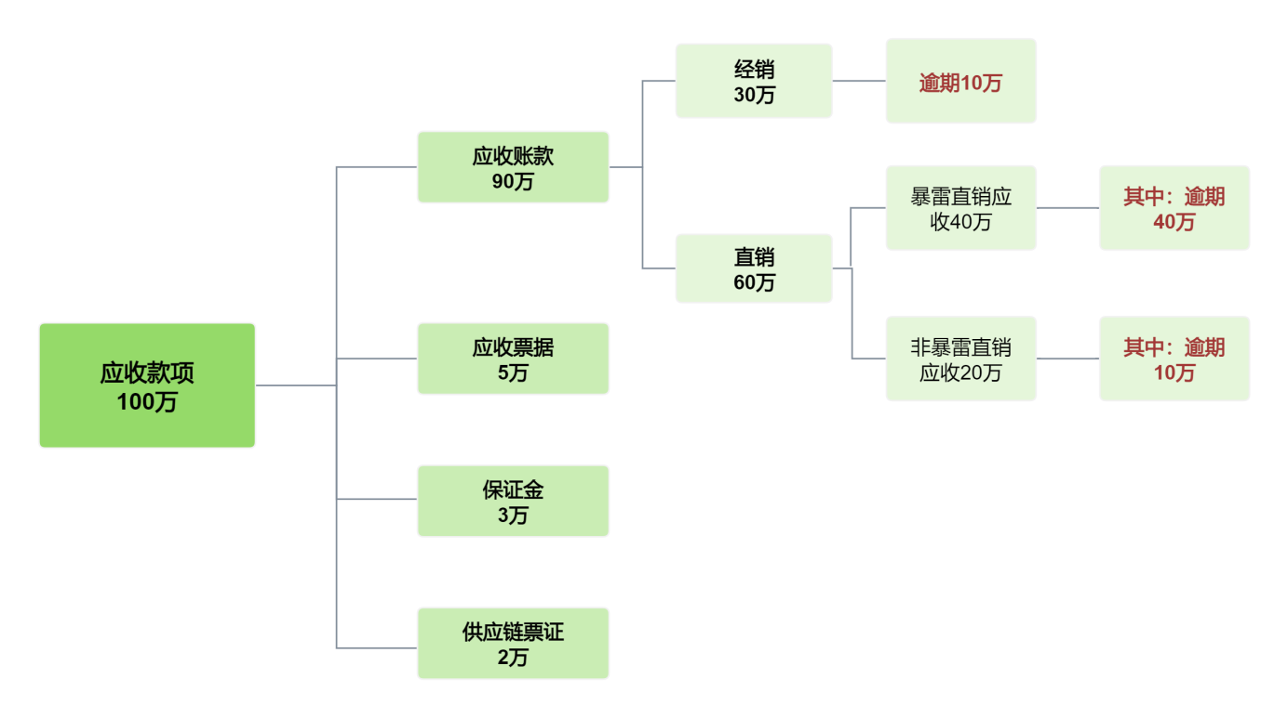

备注：逾期金额含诉讼，保证金不含保函

- 逾期金额前五客户
客户名称 | 应收账款 | 其中：逾期账款
A客户 | ***元 | ***元
B客户 | ***元 | ***元
C客户 | ***元 | ***元
D客户 | ***元 | ***元
E客户 | ***元 | ***元
备注：更详细名单请见销售日报应收数据

- 6月新增到期款**万，金额排名前五客户：
客户名称 | 6月新增到期款
A客户 | 3000元
B客户 | ***元
C客户 | ***元
D客户 | ***元
E客户 | ***元

5.2 当年增加减值损失
当年增加减值损失=应收减值**万+工抵房减值**万+其他类型减值**万（保证金、商票、票证等）。账龄变动增加减值+规模变动增加减值+诉讼变动增加减值；其中，账龄变动增加减值XX万、规模变动增加减值XX万、诉讼变动增加减值XX万（非0的进行列示）

- 减值损失影响金额TOP5客户
客户名称 | 截止5月应收金额 | 当年增加减值损失 | 其中：应收减值（含坏账） | 工抵房减值 | 其他类型减值  （保证金、商票、票证等）
**客户 | *万 | *万 | *万 | *万 | *万
**客户 | *万 | *万 | *万 | *万 | *万
**客户 | *万 | *万 | *万 | *万 | *万
**客户 | *万 | *万 | *万 | *万 | *万
**客户 | *万 | *万 | *万 | *万 | *万

- 6月若未清收预计跳账龄的TOP5客户
账龄跳到 | 净增加减值金额 | 1 年≤账龄＜2 年 |  | 2 年≤账龄＜3 年 |  | 账龄≥3 年
客户名称 |  | 应收金额 | 减值损失 | 应收金额 | 减值损失 | 应收金额 | 减值损失
**客户 | *万 | *万 | *万 | *万 | *万 | *万 | *万
**客户 | *万 | *万 | *万 | *万 | *万 | *万 | *万
**客户 | *万 | *万 | *万 | *万 | *万 | *万 | *万
**客户 | *万 | *万 | *万 | *万 | *万 | *万 | *万
**客户 | *万 | *万 | *万 | *万 | *万 | *万 | *万

5.3 财务费用
- 5月财务费用*元=利息支出*元-利息收入*元，其中利息支出*元=应收账款资金占用费*元+应收票据资金占用费*元+其他类型资金占用费*元
- 5月财务费用排名前三的客户为A客户（**元）、B客户（**元）、C客户（**元）。

行动指南：
- 当年补提减值损失，需要减少应收、缩短账龄，针对逾期需加大清收力度（如找担保人催收、发送律师函、诉讼催收等）。

六、费用分析
- 差旅费：
- 5月差旅费**元，同比增长*%。其中交通费增长**元、住宿费增长**元、车辆费增长**元、其他下降**元。
- 出差效率：5月出差天数*天，平均每天花费*元，其中交通费*元、住宿费*元、车辆费**元、其他**元。
- 样板样漆费用
- 5月费用*元，同比增长**元。其中真石漆相关费用**元，**产品相关费用**元，**产品相关费用**元。
行动指南：
- 若本月差旅费增长且收入下滑或本月差旅费增长且本月新增逾期增加，可建议警惕出差效率与出差质量。
- 样板样漆费用增加但对应产品收入下滑的，需要提示样板样漆费用的控制。

七、行销行为
拜访量：5月拜访总频次 **次，拜访达成率**%（扣绩效*分），还差*次。项目拜访频次 **次，拜访达成率**%（扣绩效*分），还差*次。
时间分配：*%用于项目拜访，*%用于客户拜访。
- 行动指南
- 1. 日均拜访量不低于3次，月度达标60次；

八、总结
- 优势：高增长（销量+58%）、产品结构维稳、绩效优秀（108分）。
- 短板：毛利率侵蚀、应收账款积压、招商停滞。
- 核心策略：
- 产品：主推****；
- 项目：*******
- 客户：****；
- 打样：****
- 风控：现款现货+超期客户法律清收。

